# 河北环境信息中心综合管理平台修改文档

测试地址：

<http://10.122.2.166:7018/test/page/views/index/index.html#projectExecute>

测试用户：admin 1

DEMO: <https://tpmg1d.axshare.com> 密码123678

这次客户提出的主要问题是：觉得流程不明确，页面内容过于繁杂

## 项目申请

### 详情

* + 1. 管理员用户，资金预算， 弹出页面可查看，但不可修改

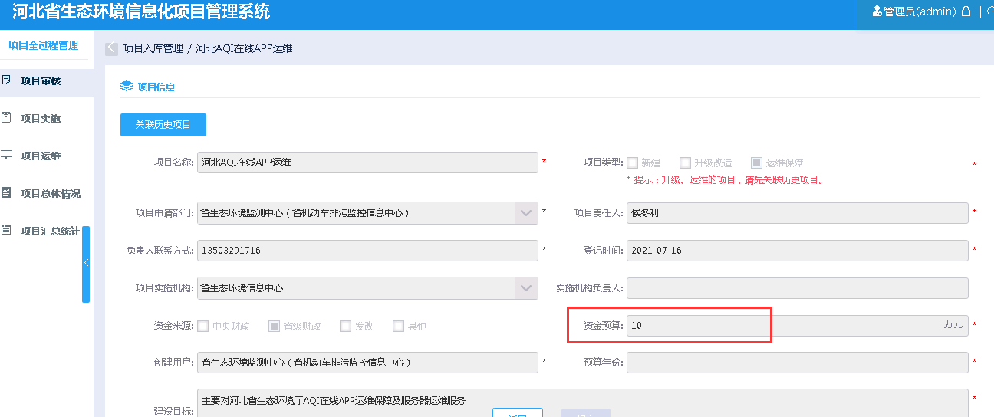

* + 1. 添加系统，先上传了附件，点击“保存”，提示项目名称不能为空，然后填写项目名称，再次点击保存后，之前上传的附件没了。。。
    2. 从列表，项目名称，超链接进去之后，删除按钮应该是不可用（置灰）

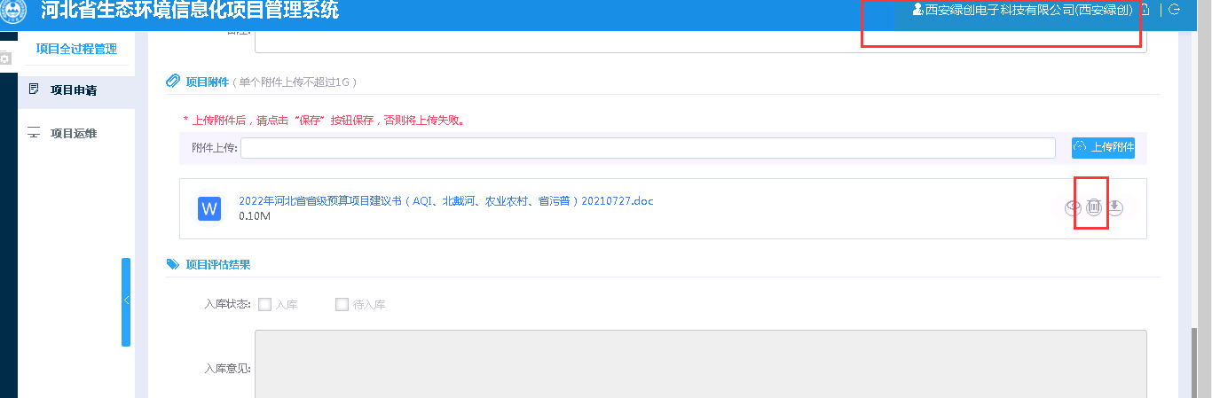

## 项目运维

### 系统详情

* + 1. 正式系统中，hblt密码Hbssthjt_123，信息填写完整，点击保存，报错如下

